# Git Hub 配置：

## 生成SSH Key

***$ ssh-keygen -t rsa -C tong.wu.stap@gmail.com***

然后会有说存在那个文件里面，直接回车。输密码。下面这个文件里面存的是ssh key

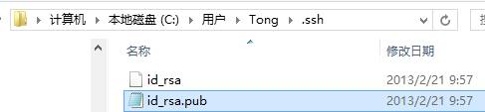

## 在github上设置ssh key

复制ssh key到github的account settings -> SSH Keys里

## 测试配置是否成功

***$ ssh -T git@github.com***

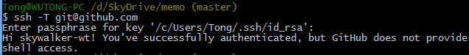

这样的回复是成功的。

## 设置自己的邮件地址和用户名

***$ git config --global user.name "your name"***

***$ git config --global user.email "your_email@youremail.com"***

这里可以设置—global 为local这里需要继续了解下区别。

## 建立上传repo，添加到remote站点

这里首先要在github上面建立一个repo例如<https://github.com/skywalker-wt/test.git>

***$ git remote add origin*** [git@github.com:skywalker-wt/test.git](mailto:git@github.com:skywalker-wt/test.git)

这里origin 是站点的名字，可以有多个站点，添加完成之后在.git文件夹里面config文件里面可以找到相关的配置。也可以直接通过修改这个配置文件来修改remote站点的修改。

## 简单的上传

***$ git push origin master***

关键就是这个push，把当前的commit提交到origin站点的master branch。